绝密★启用前
2012年普通高等学校招生全国统一考试
化 学
注意事项：
1本试卷分第I卷(选择题)和第II卷(非选择题)两部分。答卷前，考生务必将自己的姓名、准考证号填写在答题卡上。
2回答第I卷时，选出每小题答案后，用铅笔把答题卡上对应题目的答案标号涂黑。如需改动，用橡皮擦干净后，再选涂其它答案标号。写在本试卷上无效。
3回答第II卷时，将答案写在答题卡上。写在本试卷上无效。
4考试结束后，将本试卷和答题卡 一并交回。
可能用到的相对原子质量：H1 C 12 N14 O16 Na 23 C1 35.5 Zn 65
第I卷
一、选择题：本题共6小题，每小题2分，共12分。在每小题给出的四个选项中，只有一项是符合题目要求的。
1．化学与环境密切相关，下列有关说法正确的是
A．CO₂属于大气污染物
B．酸雨是PH小于7的雨水
C．CO₂、NO₂或SO₂都会导致酸雨的形成
D．大气中CO₂含量的增加会导致温室效应加剧
2．下列说法正确的是
A.食用白糖的主要成分是蔗糖 B.小苏打的主要成分是碳酸钠
C.煤气的主要成分是丁烷 D.植物油的主要成分是高级脂肪酸
3．下列各组中，每种电解质溶液电解时只生成氢气和氧气的是
A. HCl、 CuCl₂、 Ba(OH)₂ B. NaOH、CuSO₄、 H₂SO₄
C. NaOH、H₂SO₄、 Ba(OH)₂ D. NaBr、 H₂SO₄、 Ba(OH)₂
4．下列实验操作正确的是
A．可用氨水除去试管内壁上的银镜[来源:学_科_网Z_X_X_K]
B．硅酸钠溶液应保存在带玻璃塞的试剂瓶中
C．将三氯化铁溶液蒸干，可制得无水三氯化铁
D．锌与稀硫酸反应时，要加大反应速率可滴加少量硫酸铜
5．分子式为的单取代芳烃，其可能的结构有
A．2种 B．3种 C．4种 D．5种
6．将0.195g锌粉加入到200mL的0.100 mol·L⁻¹MO₂⁺溶液中，恰好完全反应，则还原产物可能是
A. M B. M²⁺ C．M³⁺ D. MO²⁺
二、选择题：本题共6小题，每小题4分，共24分。每小题有一个或两个选项符合题意。若正确答案只包括一个选项，多选得0分；若正确答案包括两个选项，只选一个且正确得2分，选两个且都正确得4分，但只要选错一个就得0分。
7．N_{A}为阿伏加德罗常数的数值，下列说法中正确的是
A．在密闭容器中加入l.5mol H₂和0.5molN₂，充分反应后可得到NH₃分子数为
B．一定条件下，2.3g的Na完全与O₂反应生成3.6g产物时失去的电子数为0.1
C．1.0L的0.1 mol·L⁻¹Na₂S溶液中含有的S²⁻离子数为0.1
D．标准状况下，22.4L的CCl₄中含有的CCl₄分子数为
8．两种盐的固体混合物：①加热时有气体产生，②加水溶解时有沉淀生成，且沉淀溶于稀盐酸。满足上述条件的混合物是
A. BaCl₂和(NH₄)₂S0₄ B . AgNO₃和NH₄Cl
C．FeCl₃和NaHCO₃ D. KCl和Na₂CO₃
9．下列有关化学用语使用正确的是
A．NH₄Br的电子式：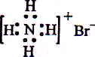 B．S²⁻的结构示意图：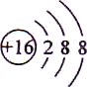
C．乙酸的分子式： CH₃COOH D．原子核内有l8个中子的氯原子：
10．下列叙述错误的是
A．生铁中含有碳，抗腐蚀能力比纯铁弱
B．用锡焊接的铁质器件，焊接处易生锈
C．在铁制品上镀铜时，镀件为阳极，铜盐为电镀液
D．铁管上镶嵌锌块，铁管不易被腐蚀
11．25℃时，a mol·L⁻¹一元酸HA与b mol·L⁻¹NaOH等体积混合后，pH为7，则下列关系一定正确的是
A．a=b B．a>b C．c (A⁻)= c(Na⁺) D．c (A⁻)< c(Na⁺)
12．能正确表示下列反应的离子方程式为
A．碳酸氢钠溶液中滴入氢氧化钙溶液：HCO₃⁻+OH–= CO₃²⁻+ H₂O
B．二氧化硫通入次氯酸钠溶液：SO₂ + ClO⁻ + 2OH–= SO₄²⁻+Cl⁻+ H₂O
C．硫化钡加入稀硫酸：BaS + 2H⁺ = H₂S↑+ Ba²⁺
D．新制的氧化铝可溶于氢氧化钠溶液：Al₂O₃+2OH–=2AlO₂–+H₂O
第II卷
本卷包括必考题和选考题两部分。第l3题～第17题为必考题，每个试题考生都必需做答。第l8题～第20题为选考题，考生根据要求做答。
13．(8分)
氮元素的氢化物和氧化物在工业生产和国防建设中都有广泛应用，回答下列问题：
(1)氮元素原子的L层电子数为 ；
(2)NH₃与NaClO反应可得到肼(N₂H₄)，该反应的化学方程式为 ；
(3)肼可作为火箭发动机的燃料，与氧化剂N₂H₄反应生成N₂和水蒸气。
已知：①N₂(g)+2O₂(g)= N₂H₄ (1) △H₁= -195kJ·mol⁻¹
② (1) + O₂(g)= N₂(g) + 2 H₂O △H₂= -534.2kJ·mol⁻¹
写出肼和N₂H₄ 反应的热化学方程式 ；
(4)肼一空气燃料电池是一种碱性电池，该电池放电时，负极的反应式为 。
14．(9分)
在FeCl₃溶液蚀刻铜箔制造电路板的工艺中，废液处理和资源回收的过程简述如下：
I：向废液中投入过量铁屑，充分反应后分离出固体和滤液：
II：向滤液中加入一定量石灰水，调节溶液pH，同时鼓入足量的空气。
己知：Ksp[Fe(OH)₃]= 4.0×10⁻³⁸
回答下列问题：
(1)FeCl₃蚀刻铜箔反应的离子方程式为 ：
(2)过程I 加入铁屑的主要作用是 ，分离得到固体的主要成分是 ，从固体中分离出铜需采用的方法是 ；
(3)过程II中发生反应的化学方程式为 ；
(4)过程II中调节溶液的pH为5，金属离子浓度为 。(列式计算)
15.(9分)已知A(g)+B(g) C(g)+D(g)反应的平衡常数和温度的关系如下：
|温度/ ℃ | 700 | 900 | 830 | 1000 | 1200
平衡常数 | 1.7 | 1.1 | 1.0 | 0.6 | 0.4
回答下列问题：
(1)该反应的平衡常数表达式K= ，△H 0（填“<”“ >”“ =”)；
(2)830℃时，向一个5 L的密闭容器中充入0.20mol的A和0.80mol的B，如反应初始6s内A的平均反应速率v(A)=0．003 mol·L⁻¹·s⁻¹。，则6s时c(A)= mol·L⁻¹， C的物质的量为 mol；若反应经一段时间后，达到平衡时A的转化率为 ，如果这时向该密闭容器中再充入1 mol氩气，平衡时A的转化率为 ；
(3)判断该反应是否达到平衡的依据为 (填正确选项前的字母)：
a．压强不随时间改变 b.气体的密度不随时间改变
c. c(A)不随时问改变 d.单位时间里生成c和D的物质的量相等
(4)1200℃时反应C(g)+D(g) A(g)+B(g)的平衡常数的值为 。
16.(9分)
新型高效的甲烷燃料电池采用铂为电极材料，两电极上分别通入CH₄和O₂ ，电解质为KOH溶液。某研究小组将两个甲烷燃料电池串联后作为电源，进行饱和氧化钠辖液电解实验，如图所示。
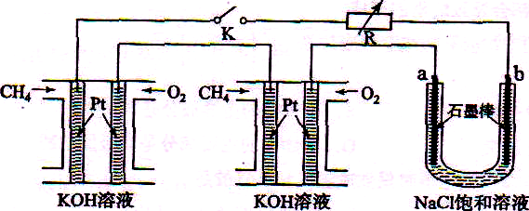
回答下列问题：
(1)甲烷燃料电池正极、负极的电极反应分别为 、 。[来源:学科网ZXXK]
(2)闭合K开关后，a、b电极上均有气体产生．其中b电极上得到的是 ，电解氯化钠溶液的总反应方程式为 ；
(3)若每个电池甲烷通如量为1 L(标准状况)，且反应完全，则理论上通过电解池的电量为 （法拉第常数F=9.65×l0⁴C · mol⁻¹列式计算)，最多能产生的氯气体积为 L(标准状况)。
17.(9分)
实验室制备1，2-二溴乙烷的反应原理如下：
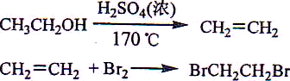
可能存在的主要副反应有：乙醇在浓硫酸的存在下在l40℃脱水生成乙醚。
用少量的溴和足量的乙醇制备1,2—二溴乙烷的装置如下图所示：
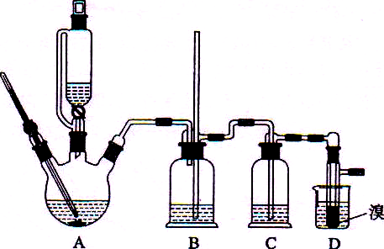
有关数据列表如下：
 | 乙醇 | 1,2-二溴乙烷 | 乙醚
状态 | 无色液体 | 无色液体 | 无色液体
密度／g · cm⁻³ | 0.79 | 2.2 | 0.71
沸点／℃ | 78.5 | 132 | 34.6
熔点／℃ | 一l30 | 9 | -1l6
回答下列问题：
(1)在此制各实验中，要尽可能迅速地把反应温度提高到170℃左右，其最主要目的是 ；(填正确选项前的字母)
a.引发反应 b.加快反应速度 c.防止乙醇挥发 d.减少副产物乙醚生成
(2)在装置C中应加入 ，其目的是吸收反应中可能生成的酸性气体：(填正确选项前的字母)
a．水 b．浓硫酸 c．氢氧化钠溶液 d．饱和碳酸氢钠溶液
(3)判断该制各反应已经结束的最简单方法是 ；
(4)将1，2-二溴乙烷粗产品置于分液漏斗中加水，振荡后静置，产物应在 层(填“上”、“下”)；
(5)若产物中有少量未反应的Br₂，最好用 洗涤除去；(填正确选项前的字母)
a．水 b．氢氧化钠溶液 c．碘化钠溶液 d．乙醇
(6)若产物中有少量副产物乙醚．可用 的方法除去；
(7)反应过程中应用冷水冷却装置D，其主要目的是 ；但又不能过度冷却(如用冰水)，其原因是 。
选考题（请考生在第18、19、20三题中任选一题儆答，如果多做，则按所做的第一题计分。做答时用28铅笔在答题卡上把所选题目的题号涂黑。)
第18、19、20三题的第I题为选择题，在给出的四个选项中，有两项是符合题目要求的，请将符合题目要求的选项标号填在答题卡相应位置；第II题为非选择题，请在答题卡相应位置做答并写明小题号。
18．[选修5——有机化学基础] (20分)
18-I(6分)下列化合物在核磁共振氢谱中能出现两组峰．且其峰面积之比为3：1的有
A．乙酸异丙酯 B．乙酸叔丁酯
C．对二甲苯 D．均三甲苯
18一II(14分)
化合物A是合成天然橡胶的单体，分子式为C₅H₈。A的一系列反应如下(部分反应条件略去)：
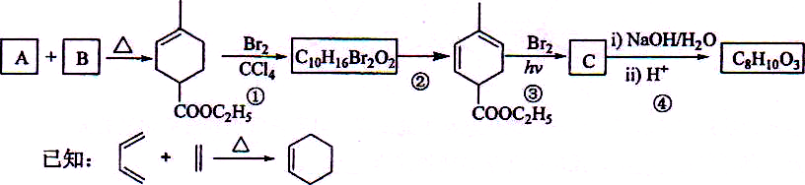
回答下列问题：
(1)A的结构简式为，化学名称是 ；
(2)B的分子式为 ；
(3)②的反应方程式为 ；
(4)①和③的反应类型分别是 ， ；
(5)C为单溴代物，分子中有两个亚甲基，④的化学方程式为 ：
(6)A的同分异构体中不含聚集双烯(C=C=C)结构单元的链状烃还有 种，写出其中互为立体异构体的化合物的结构简式 。
19[选修3——物质结构与性质】(20分)
19-I(6分)下列有关元素锗及其化合物的叙述中正确的是
A．锗的第一电离能高于碳而电负性低于碳
B．四氯化锗与四氯化碳分子都是四面体构型
C．二氧化锗与二氧化碳都是非极性的气体化合物
D．锗和碳都存在具有原子晶体结构的单质
19-II(14分)铜在我国有色金属材料的消费中仅次于铝，广泛地应用于电气、机械制造、国防等领域。回答下列问题：
(1)铜原子基态电子排布式为 ；
(2)用晶体的x射线衍射法可以测得阿伏加德罗常数。对金属铜的测定得到以下结果：晶胞为面心立方最密堆积，边长为361pm。又知铜的密度为9.00g·cm⁻³，则镉晶胞的体积是
cm³、晶胞的质量是 g，阿伏加德罗常数为 (列式计算，己知Ar(Cu)=63.6)；
(3)氯和钾与不同价态的铜可生成两种化合物，这两种化合物都可用于催化乙炔聚合，其阴离子均为无限长链结构(如下图)，a位置上Cl原子的杂化轨道类型为 。已知其中一种化合物的化学式为KCuCl₃，另一种的化学式为 ；
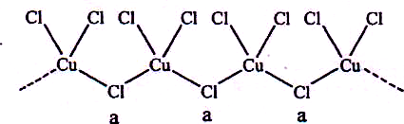
(4)金属铜单独与氨水或单独与过氧化氢都不能反应，但可与氨水和过氧化氢的混合溶液反应，其原因是 ，反应的化学方应程式为 。

